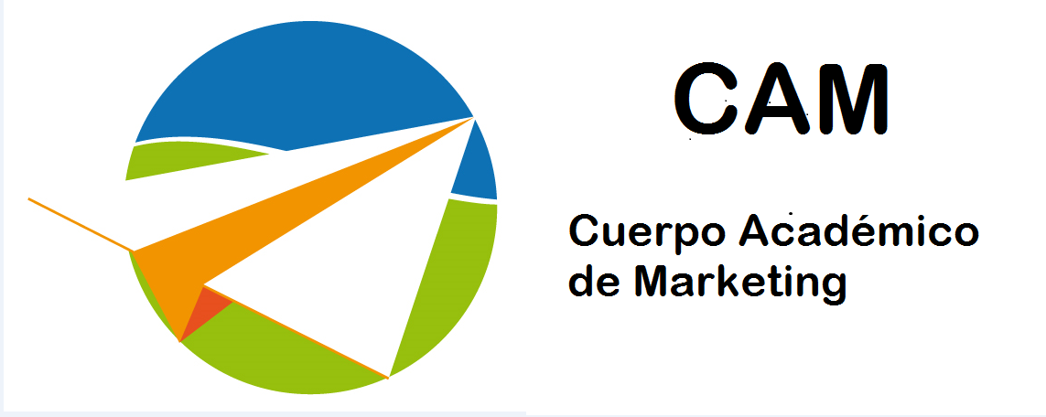

4o. FORO UNIVERSITARIO DE INVESTIGACIÓN 2019
XI Congreso de Turismo “Hacía una nueva cultura turística”
27 de marzo de 2019

CÉDULA DE PRE-REGISTRO
CARTEL
Seleccionar temática | Cultura  turística | Turismo accesible | Animación turística y sociocultural | Cultura ambiental turística | Innovación y tendencias turísticas
Fecha
Nombre completo del expositor y grado académico
Correo electrónico
Número celular
Nombre completo de los coautores y grado académico

Título de la cartel
Temática central
Institución

Nombre y firma de los autores

“Los trabajos entregados tienen que ser de total autoría, los cuales se expondrán en el XI Congreso de Turismo, “Hacía una nueva cultura turística”. La Universidad Tecnológica de Cancún incluirá los trabajos en una Memoria de Congreso, para lo cual se le mandará una carta de aceptación en donde permita a la Institución disponer de la ponencia junto con el nombre del(los) autor(es)”.

